
第16章-电磁转换-【期末题汇编】2022-2023苏科版九年级物理上学期期末复习专题精炼

一．选择题
1．（2021秋•江苏期末）在研究蹄形磁体周围磁场分布的实验中，将蹄形磁体上面放一块有机玻璃，玻璃上撒一层铁屑，如图所示。轻轻敲打玻璃，可以看到小铁屑有规则地排列起来，关于该实验的过程，下列说法正确的是（ ）
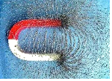
A．可用小铝屑代替小铁屑进行实验，实验效果一样显著
B．利用这些小铁屑代替就完全可以确定蹄形磁体周围磁场的方向
C．轻敲有机玻璃的目的是为增强小铁屑的磁性，便于观察现象
D．在蹄形磁体周围放置小磁针可以确定磁场的方向，小磁针静止时N极的指向该点的磁场方向
2．（2021秋•东台市期末）下列物体中，能被磁体吸引的是（ ）
A．铁块 B．铝块 C．铜块 D．木块
3．（2021秋•沭阳县校级期末）如图所示，用漆包线（导线表面涂有绝缘漆）绕在圆筒上做成了一个螺线管，用来研究通电螺线管磁性强弱与哪些因素有关。闭合开关后，发现该通电螺线管的磁性较弱，下列措施能够使它的磁性增强的是（ ）
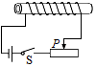
A．在圆筒中插入一根铁芯
B．减少线圈匝数
C．滑动变阻器的滑片P向右滑动
D．将电源正负极互换
4．（2021秋•东台市期末）指南针是我国古代的四大发明之一，如图所示是我国早期的指南针﹣﹣司南。公元1世纪初，东汉学者王充在《论衡》中记载，“司南之杓，投之于地，其柢指南”。这句话中“柢”和“南”分别指的是（ ）
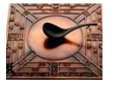
A．指南针的南极，地理的南极
B．指南针的北极，地磁的北极
C．指南针的北极，地理的北极
D．指南针的南极，地磁的南极
二．填空题
5．（2021秋•海门市期末）在如图所示的实验装置中，当给金属棒通电时，观察到金属棒在轨道上运动起来。此实验现象说明 ， 机就是利用这个原理制成的。实验中将磁极对调，观察金属棒的运动情况，这样操作是为了探究 ，当滑动变阻器的滑片向左移动后，金属棒的移动速度将 （选填“变大”、“变小”或“不变”）。
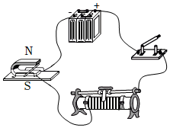
6．（2021秋•兴化市期末）地球表面水平放置、能自由转动的小磁针指向南北，这是由于受到 作用。而磁针所指的方向不是正南、正北，世界上最早发现这一现象的是 。
7．（2021秋•兴化市期末）人工心脏泵可短时间代替心脏工作，如图是该装置的示意图磁体固定在左侧，线圈AB固定在用软铁制成的活塞柄上（相当于一个电磁铁），活塞筒通过阀门与血管相通，阀门S₁只能向外开启，S₂只能向内开启，线圈中的电流从A流向B时，电磁铁左端是 极，活塞向 运动，血液会 （选填“流入”或“流出”）活塞筒。该装置工作时，是通过改变 来改变活塞的运动方向的。
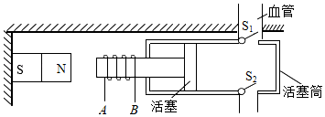
8．（2021秋•江苏期末）今年3月份的“碳达峰、碳中和”议题引发热议，我国要在2060年前实现“碳中和”离不开大力开发新能源。新能源中无论是风力还是水力发电，其发电机在工作时都是将 能转化为电能，通过学习我们知道发电机的工作原理是物理学家法拉第于1831年发现的 现象。
9．（2021秋•沭阳县校级期末）攀枝花市某学校研学小组在探究通电螺线管磁场的实验中，小磁针和螺线管放置于同一水平面内，螺线管为东西朝向，小磁针可在水平面内自由转动。开关S闭合后，小磁针的指向如图所示，则电源A端为 （选填“正”或“负”）极。当开关S断开时，小磁针N极将 （选填“不”、“向北”或“向南”）偏转。
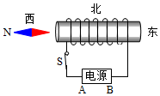
三．作图题
10．（2021秋•海门市期末）请在图中标出通电螺线管周围的磁感线方向及小磁针的N极。
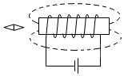
11．（2021秋•东台市期末）在图中标出小磁针的N极和A点处的磁场方向（用箭头表示）。
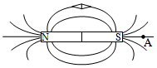
12．（2021秋•沭阳县校级期末）在如图所示中，用箭头标出通电螺线管的电流方向，并标出小磁针的N极。
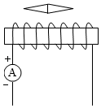
13．（2021秋•兴化市期末）磁体旁的小磁针静止时所指的方向如图所示。请在括号中标出磁体左端的磁极并画出通过小磁针中心的一条磁感线。

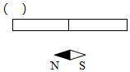
14．（2021秋•江苏期末）如图，根据磁感线的方向，标出小磁针的N、S极，并在电源两端括号内标上电源正、负极。
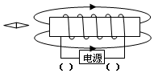
四．实验探究题
15．（2021秋•江苏期末）为了探究电磁铁的磁性强弱跟哪些因素有关，小明同学用漆包线（表面涂有绝缘漆的导线）在大铁钉上绕若干匝，制成简单的电磁铁。如图所示，用此装置去吸引大头针，甲、乙、丙、丁为实验中观察到的四种情况。
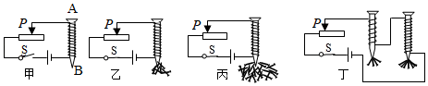
（1）实验中通过电磁铁 判断电磁铁磁性的强弱。
（2）比较 两图可知：线圈匝数相同时，电流越大，磁性越 。
（3）根据图丁可以得出的结论是： 。
16．（2021秋•沭阳县校级期末）为了探究磁场，小华做了如下实验。
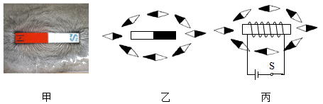
（1）探究磁体周围的磁场：
①在玻璃板上均匀撒上一层铁屑，再将玻璃板放在条形磁体上方，然后 玻璃板，观察铁屑的分布情况。铁屑在磁场中被 成一个个小磁针，从而在磁场中有序地排列起来，如图甲所示；
②再在玻璃板上放一些小磁针，小磁针静止时的情况如图乙所示，黑色一端表示磁体的N极，某点小磁针 极所指的方向就是该点的 方向；
③人们仿照铁屑在磁场中排列的情况和小磁针N极的指向画出一些带箭头的曲线来形象、直观地描述磁场，物理学中把这样的曲线叫作 。
（2）探究通电螺线管周围的磁场：
①把小磁针放在螺线管四周不同的位置，通电后发现小磁针的指向如图丙所示，说明通电螺线管周围的磁场跟 磁体的磁场相似，图中 （选填“左”或“右”）端是螺线管的N极；
②对调电源的正负极重复上述实验，小磁针的指向与之前相反，说明通电螺线管的极性跟 有关，断开开关后，小磁针静止时 极指向南方。

